- 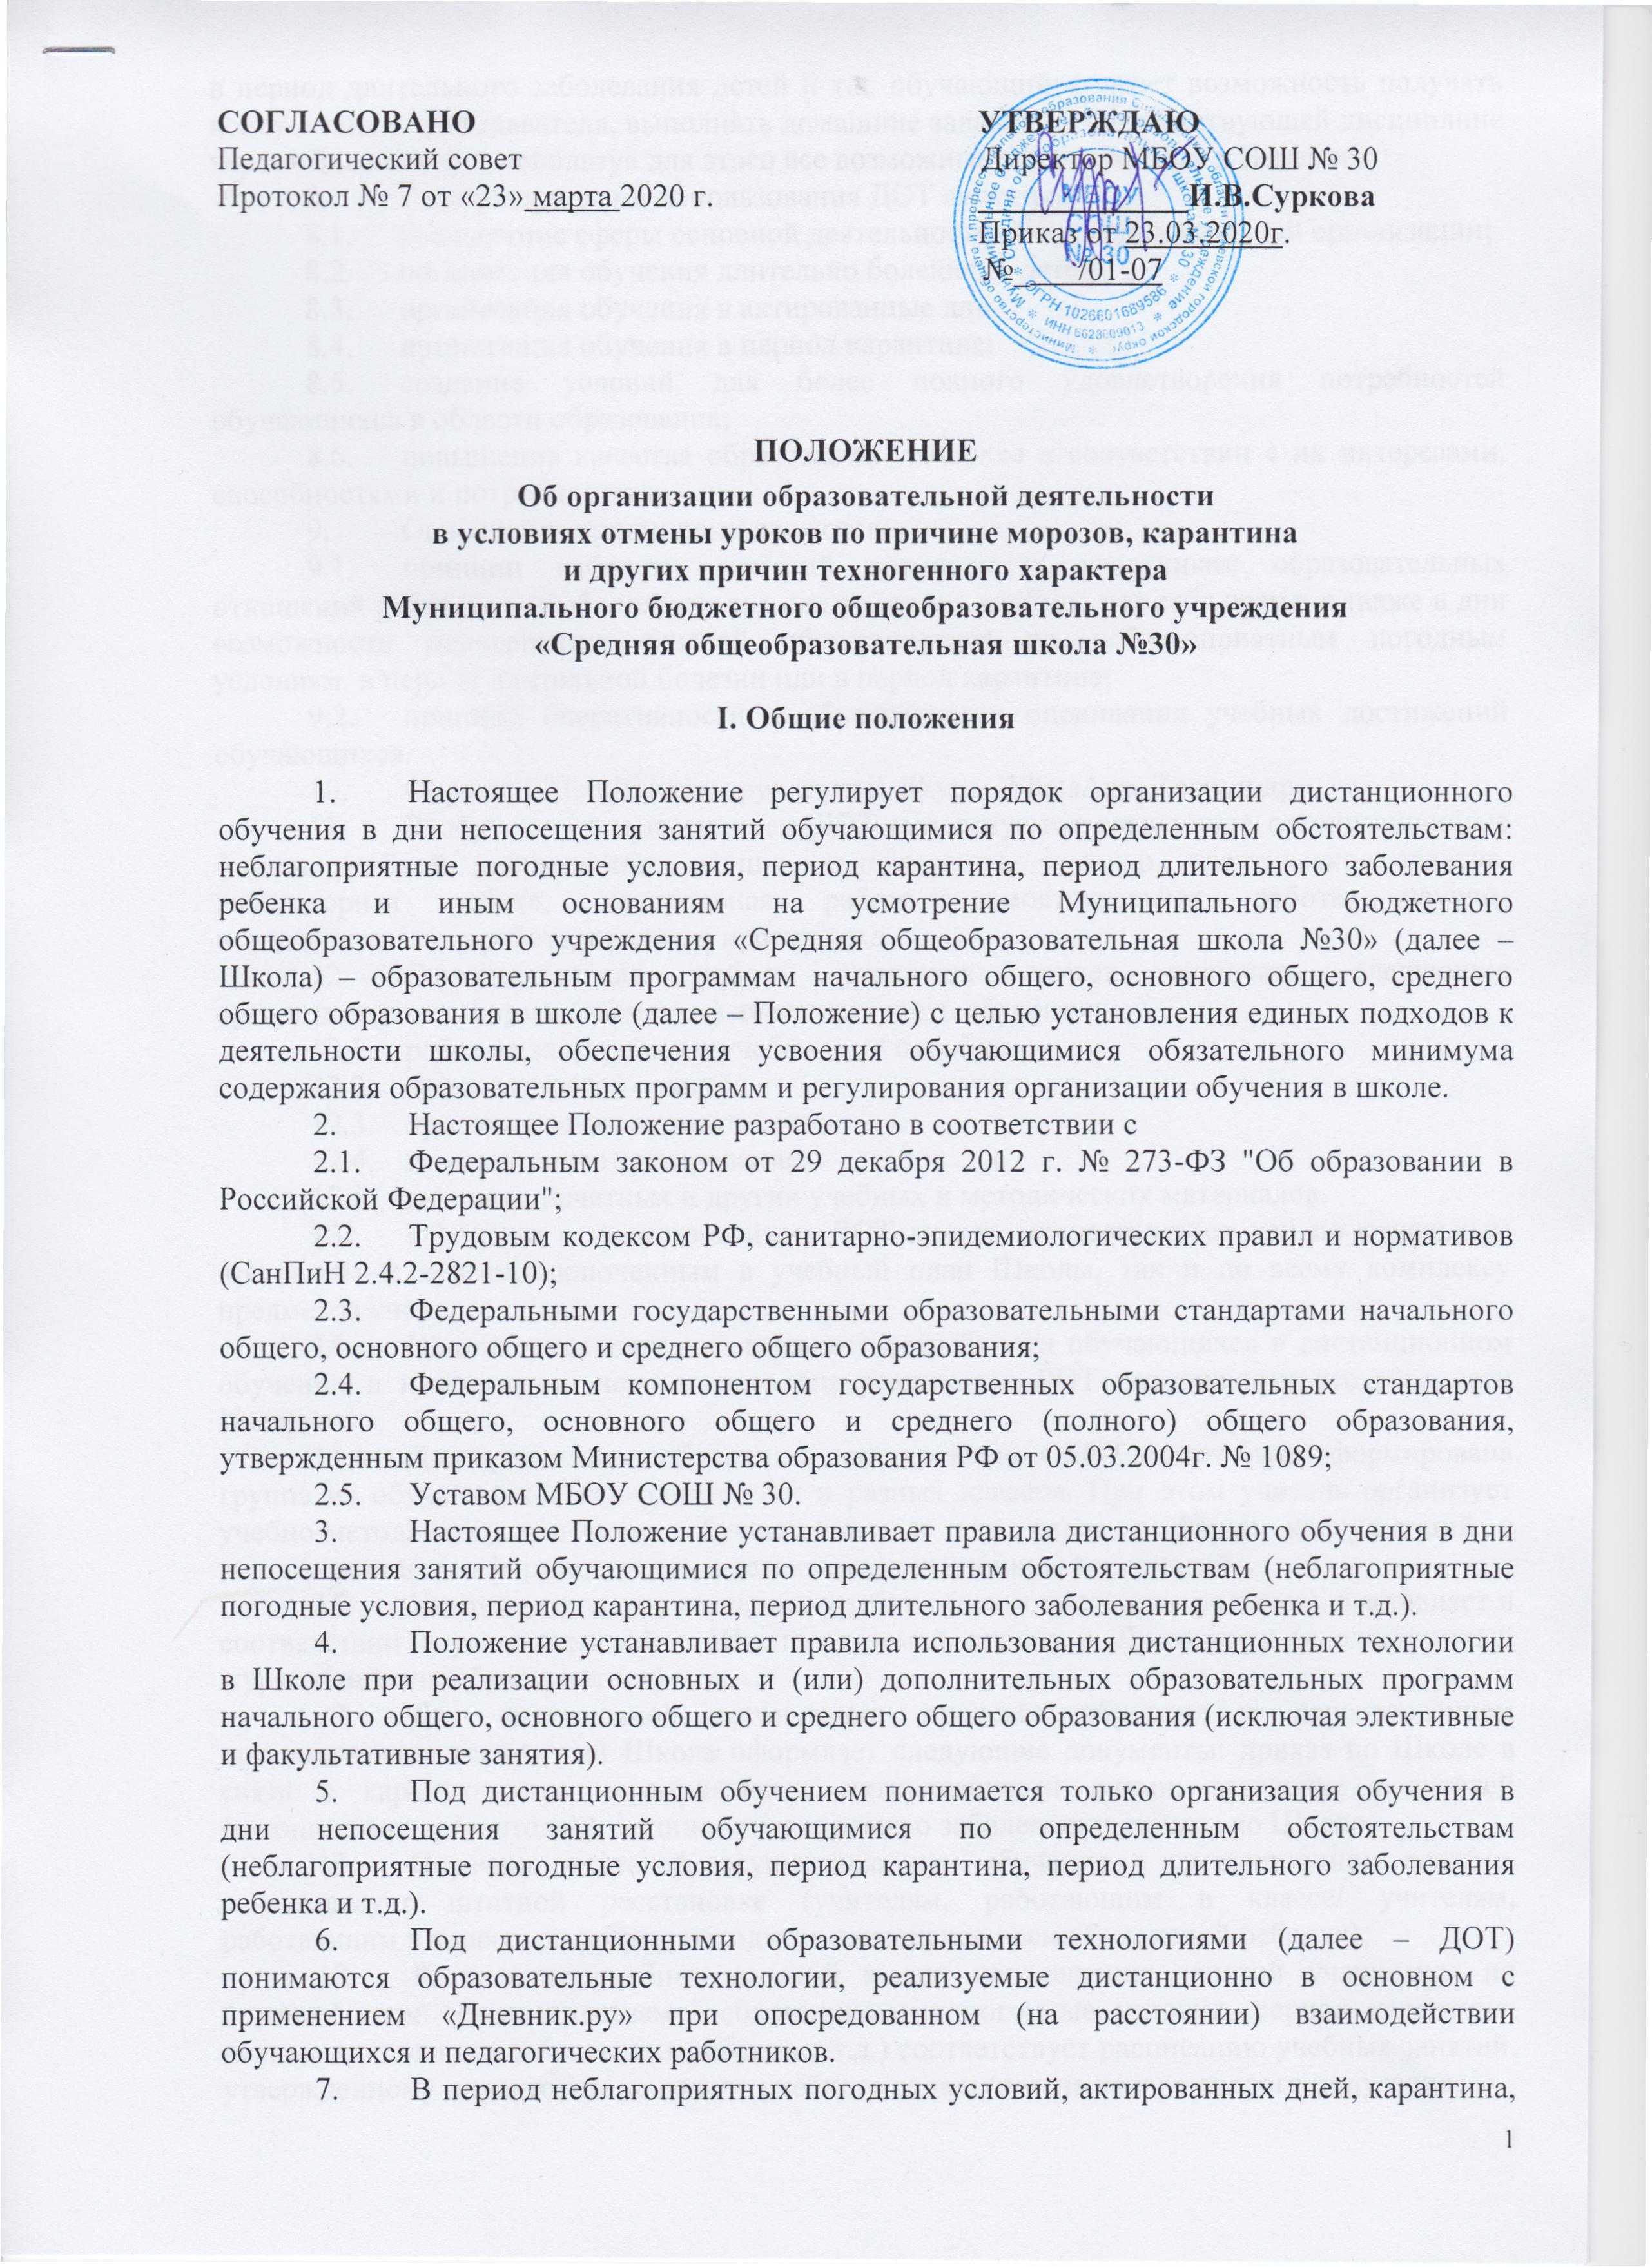в период длительного заболевания детей и т.д. обучающийся имеет возможность получать консультации преподавателя, выполнять домашние задания по соответствующей дисциплине через «Дневник.ру», используя для этого все возможные каналы выхода в Интернет.
- Главными целями использования ДОТ являются:
  - расширение сферы основной деятельности общеобразовательной организации;
  - организация обучения длительно болеющих детей;
  - организация обучения в актированные дни;
  - организация обучения в период карантина;
  - создание условий для более полного удовлетворения потребностей обучающихся в области образования;
  - повышение качества образования учащихся в соответствии с их интересами, способностями и потребностями.
- Основными принципами являются:
  - принцип гибкости, дающий возможность участникам образовательных отношений работать в необходимом для них темпе и в удобное для себя время, а также в дни возможности непосещения занятий обучающимися по неблагоприятным погодным условиям, в период длительной болезни или в период карантина;
  - принцип оперативности и объективности оценивания учебных достижений обучающихся.
- Формы ДОТ: «Дневник.ру», e-mail, Skype, WhatsApp, Zoom и др.
- В обучении с применением ДОТ используются следующие организационные формы учебной деятельности: лекция, консультация, семинар, практическое занятие, лабораторная работа, контрольная работа, самостоятельная работа, научно-исследовательская работа, практика проект и т.д.
- Самостоятельная работа учащихся может включать следующие организационные формы (элементы) дистанционного обучения:
  - работа с электронным учебником / пособием;
  - просмотр видео-лекций;
  - прослушивание аудиокассет;
  - компьютерное тестирование;
  - изучение печатных и других учебных и методических материалов.
- Обучение с использованием ДОТ может осуществляться как по отдельным предметам и курсам, включенным в учебный план Школы, так и по всему комплексу предметов учебного плана.
- Школа самостоятельно выявляет потребности обучающихся в дистанционном обучении и имеет право использовать для реализации ДОТ возможности ресурсов сети Интернет.
- Для организации обучения с использованием ДОТ может быть сформирована группа из обучающихся как одного, так и разных классов. При этом учитель организует учебно-методическую помощь обучающимся, в том числе в форме консультаций с использованием информационных и телекоммуникационных технологий.
- Учитель, проверяя и оценивая работы (в том числе контрольные), выставляет в соответствии с установленной в Школе системой оценку в Дневник.ру (в электронный журнал/дневник обучающегося).
- Для оптимальной организации процесса обучения с использованием дистанционных технологий Школа оформляет следующие документы: приказ по Школе в связи с карантинными мероприятиями, актированными днями; заявление родителей (законных представителей), медицинская справка о заболевании, приказ по Школе.
- Перечень учителей, осуществляющих обучение в дистанционном режиме, соответствует штатной расстановке (учителям, работающим в классе/ учителям, работающим в классе, в котором находится длительное время болеющий ребенок).
- Расписание учебных занятий в дни непосещения занятий учащимися по определённым обстоятельствам (неблагоприятные погодные условия, период карантина, период длительного заболевания ребенка и т.д.) соответствует расписанию учебных занятий, утвержденному директором на начало учебного года и /или на начало второго полугодия.
- Рекомендации для обучающихся по режиму труда и отдыха при работе с компьютером регламентируются Постановлением Главного государственного санитарного врача РФ от 24 ноября 2015 года № 81 «О внесении изменений №3 в СанПиН 2.4.2.2821 – 10 «Санитарно-эпидемиологические требования к условиям и организации обучения в общеобразовательных учреждениях» (далее - СанПиН школы).

II. Организация образовательной деятельности с использованием
дистанционных образовательных технологий

- Вопросы использования дистанционного обучения, решаются локальными документами Школы в соответствии с государственными образовательными стандартами и общим порядком реализации образовательных программ, установленным законодательством и иными нормативными актами Российской Федерации в области образования.
- Информация о режиме работы Школы в дни непосещения занятий обучающимися (по неблагоприятным погодным условиям, в период карантина, в период длительного заболевания ребенка и т.д.) размещается в объявлениях электронного журнала «Дневник.ру».
- Дистанционное обучение может использоваться при всех предусмотренных законодательством Российской Федерации формах получения образования или при их сочетании, при проведении различных видов учебных занятий, текущего контроля.
- При использовании дистанционного обучения должен быть обеспечен доступ обучающихся, педагогических работников к информационно-коммуникационной сети Интернет.
- Учебно-методическое обеспечение дистанционного обучения основано на использовании рекомендаций, выданных учителем дистанционно, и учебником в соответствии с учебно-методическим комплексом Школы.
- Организация самостоятельной работы обучающегося включает обучение и контроль знаний обучающегося (самоконтроль, текущий контроль знаний), методическое сопровождение и дополнительную информационную поддержку дистанционного обучения (дополнительные учебные и информационно-справочные материалы).
- Компонентами материалов могут быть:
  - текстовые – компоненты, содержащие преимущественно текстовую информацию, представленную в форме, допускающей посимвольную обработку (например, электронный вариант учебного пособия, текстовые или веб-страницы, файл, ссылка на файл, веб-страницу или каталог, глоссарий, анкета);
  - звуковые – компоненты, содержащие цифровое представление звуковой информации в форме, допускающей ее прослушивание, но не предназначенной для печатного воспроизведения;
  - мультимедийные – компоненты, в которых информация различной природы присутствует равноправно и взаимосвязана для решения определенных разработчиком задач, причем эта взаимосвязь обеспечена соответствующими программными средствами (например, мультимедийный электронный учебник, видео лекции, слайд-лекции, учебные видеофильмы).
- Виды учебной деятельности: установочные занятия, самостоятельное изучение, консультирование.
- При отсутствии условий для организации дистанционного обучения у обучающихся учебный материал изучается ими самостоятельно, выполненные по заданию учителя работы предоставляются учителям-предметникам в течение недели после окончания периода дистанционного обучения.

III. Функции администрации общеобразовательного учреждения
- Директор школы в актированный день:
  - принимает решение об организации дистанционного обучения в Школе;
  - издает приказ об организации работы общеобразовательного учреждения в конкретный актированный день;
  - осуществляет контроль организации ознакомления всех участников образовательных отношений с документами, регламентирующими организацию работы Школы в дни невозможности посещения занятий обучающимися по неблагоприятным погодным условиям, в связи с карантином, в связи с нахождением на длительном лечении;
  - контролирует соблюдение работниками школы режима работы;
  - осуществляет контроль реализации мероприятий, направленных на обеспечение выполнения образовательных программ;
- Заместители директора по УР, ВР в рамках своей компетенции:
  - осуществляют информирование всех участников образовательных отношений (педагогов, обучающихся, родителей (законных представителей) обучающихся, иных работников) общеобразовательного учреждения об организации работы школы в актированные дни;
  - размещают на сайте школы и сайте «Дневник.ру» информацию о режиме отмены занятий в общеобразовательном учреждении в связи с низкой температурой воздуха внешней среды;
  - контролируют соблюдение работниками школы режима работы;
  - организуют учет обучающихся, пришедших в школу в актированные дни;
  - обеспечивают разработку мероприятий, направленных на обеспечение выполнения в полном объеме образовательных программ обучающимися, в том числе не пришедшими на занятия в актированный день;
  - определяют совместно с педагогами систему организации образовательной деятельности обучающихся в актированные дни: виды, количество работ, форму обучения (дистанционная, самостоятельная и т.д.), сроки получения заданий обучающимися и предоставления ими выполненных работ;
  - осуществляют контроль индивидуальной работы с обучающимися, не пришедшими на занятия;
  - организуют учебно-воспитательную, научно-методическую, организационно-педагогическую деятельность педагогического коллектива в соответствии с планом работы школы в случае отсутствия обучающихся на учебных занятиях;
  - осуществляют контроль индивидуальной дистанционной работы с обучающимися, отсутствующими по указанным в настоящем Положении причинам.
- Дежурный администратор ведет учет обучающихся, пришедших на занятия в актированный день, доводит информацию о количестве обучающихся до директора школы, осуществляет контроль недопустимости отправки обучающихся домой педагогическими и иными работниками школы в актированный день без информирования родителей (законных представителей), а в случае необходимости - без сопровождения.

IV. Функции педагогических работников по организации
дистанционного обучения

33. Периоды отмены учебных занятий (образовательной деятельности) для обучающихся по климатическим условиям, в связи с карантином или по другим причинам являются рабочим временем педагогических и других работников школы.
34. Продолжительность рабочего времени педагогов в актированный день определяется учебной нагрузкой.
35. Педагоги своевременно осуществляют корректировку рабочих программ с целью обеспечения освоения обучающимися образовательных программ в полном объеме. При внесении изменений в тематическое планирование количество часов практической части рабочей программы остается неизменным, допускается только изменение последовательности изучения тем. Педагоги предоставляют информацию о корректировке тематического планирования заместителю директора по учебной работе по форме (Приложение 1 к данному Положению).
36. С целью обеспечения реализации содержания образовательных программ учителя-предметники:
36.1. планируют свою педагогическую деятельность с учетом системы дистанционного обучения, создают простейшие, нужные для обучающихся, ресурсы и задания;
36.2. проводят занятия в дистанционной форме, дополнительно разъясняют задания через видео- и аудиозаписи, используя возможности системы «Дневник.ру», «Skype», WhatsApp, Zoom, персональных сайтов и др. Лабораторные и практические занятия при условии невозможности их выполнения в домашних условиях переносятся на поздние сроки. После актированных дней, карантина учителя-предметники при необходимости проводят дополнительные занятия с обучающимися (консультации, занятия различного типа и т.д.);
36.3. выражают свое отношение к работам обучающихся в виде текстовых или аудио рецензий, устных онлайн консультаций;
36.4. используют банки интерактивных уроков проекта «Российская электронная школа», Учи.ру, ЯКласс, Фоксфорд и др., при этом не нарушая требования СанПиН школы.
37. Деятельность обучающихся в актированные дни оценивается в соответствии с Положением о формах, периодичности и порядке текущего контроля успеваемости, промежуточной аттестации обучающихся МБОУ СОШ № 30. Оценка может быть осуществлена только в части достижения обучающимся положительных результатов и в этом случае выставлена в журнал в графу с той датой, когда ученик выполнял задание.
38. Педагоги, выполняющие функции классных руководителей:
38.1. информируют родителей (законных представителей) об итогах учебной деятельности их детей в актированные дни, в том числе в условиях применения дистанционных форм обучения и самостоятельной работы обучающихся;
38.2. обеспечивают контроль выполнения учащимися заданий, выданных для самостоятельного изучения
38.3. в случае объявления штормового предупреждения или резкого понижения температуры воздуха обеспечивают связь с родителями (законными представителями) обучающихся для принятия мер по сопровождению обучающихся домой.

V. Деятельность обучающихся в актированные дни

39. Решение о возможности непосещения обучающимся школы в актированный день принимают родители (законные представители).
40. В случае прихода обучающегося в школу в актированный день учебные занятия посещаются им согласно расписанию.
41. В случае отсутствия на учебных занятиях в актированный день обучающийся самостоятельно выполняет задания (в том числе в дистанционном режиме), которые установлены школой.
При закрытии школы на карантин обучающиеся не посещают ОУ, но учебный процесс не прерывают. В соответствии с расписанием уроков выполняют задания, которые для них готовят педагоги через Дневник.ру и другие электронные ресурсы. Выполненные упражнения и задания сдают в установленном педагогами порядке. Обращаются к педагогам за помощью в режиме онлайн, получают отметки за самостоятельную работу, выполненную во время карантина.
42. Предоставляет выполненные в актированные дни задания в соответствии с требованиями педагогов с помощью системы «Дневник.ру», «Skype», электронной почты, персональных сайтов или при посещении школы в первый учебный день.

VI. Ведение документации

43. Согласно расписанию занятий во всех видах журналов (классных, элективных и т.д.) в графе «Что пройдено на уроке» педагогами делается следующая запись:
- при условии присутствия на уроке 60% обучающихся класса и более (за исключением отсутствующих по болезни) в графе «Тема урока» делается запись в соответствии с календарно-тематическим планированием, но с отметкой об актированном дне. С целью контроля индивидуальной работы с обучающимися, не пришедшими на занятия, при условии присутствия 60% обучающихся класса и более (за исключением отсутствующих по болезни), отсутствующим обучающимся проставлять «н».
- при условии отсутствия обучающихся или присутствия на учебном занятии менее 60% обучающихся класса и выдачи заданий в электронном виде - «Самостоятельная работа по теме «…»», на полях графы «Домашнее задание» делается пометка «Актированный день» или «Карантин»;
44. Отметка обучающемуся за работу, выполненную самостоятельно в актированный день, может быть выставлена в графу журнала, соответствующую дате актированного дня.
45. Педагогами проводится корректировка рабочих программ.
46. В конце классного журнала в разделе «Сведения о количестве уроков, пропущенных обучающимися») актированные дни или во время карантина …делается пометка «Карантин» или «Актированный день», в скобках указывается («приказ от … № …).

VII. Ответственность образовательной организации и родителей (законных представителей) обучающихся

47. Родители (законные представители) обучающихся имеют право:
47.1. ознакомиться с Положением организации работы школы в актированные дни;
47.2. самостоятельно принимать решение о возможности непосещения ребенком школы в актированные дни;
47.3. быть в курсе течения карантинного режима, получая информацию от классного руководителя в телефонном или онлайн-режимах;
47.4. знать о заданиях и учебных успехах детей в период карантина, актированных дней.
48. Родители (законные представители) обучающихся обязаны:
48.1. осуществлять контроль выполнения ребенком домашних заданий в актированный день, во время карантина в режиме дистанционного обучения;
48.2. в случае принятия решения о посещении ребенком школы в актированный день обеспечить безопасность ребенка по дороге в школу и обратно.
49. Во время нахождения в школе ответственность за жизнь и здоровье обучающихся несет образовательное учреждение.
50. При отсутствии условий для выхода в интернет, родители (законные представители) незамедлительно информируют об этом классных руководителей.
51. В случае объявления Управлением ГО и ЧС штормового предупреждения или резкого понижения температуры воздуха директор школы организует деятельность педагогического коллектива по обеспечению связи с родителями (законными представителями) обучающихся для принятия мер по сопровождению обучающихся домой.

VIII. Техническое обеспечение обучающихся с использованием ДОТ в период карантина, актированных дней, длительной болезни и т.д.
52. Обучающиеся дома должны иметь:
52.1. персональный компьютер с возможностью воспроизведения звука и видео;
52.2. канал подключения к сети Интернет.

IX. Срок действия Положения
53. Срок действия данного Положения не ограничен.
54. Изменения и дополнения в настоящее Положение вносятся Педагогическим советом и утверждаются на его заседании с учетом мнения Общего собрания родителей.
55. Изменения в настоящее Положение в связи с изменениями наименования, типа, и/или вида учреждения, а также реквизитов правовых актов, указанных в положении, считаются вступившими в силу с момента утверждения директором.

Приложение 1

Директору МБОУ СОШ № 30
И.В.Сурковой
учителя истории Ивановой И.И.

заявление.
Прошу Вас разрешить корректировку тематического планирования по (название предмета) в __ классе в связи с _______________________________________ (укажите причины (актированными днями, карантином) с указанием сроков (например, карантин с ………….. по …………).

Корректировка тематического планирования по ________ (уч.предмет) в ___ классе
(образец)
№  урока | Разделы и темы, в которых произошли изменения | Организационные формы учебной деятельности с элементами ДОТ | Форма контроля
 | Раздел 2. «А что нового в школе?»
27-28 | Что бы вы еще хотели повторить? | видео-урок (ссылка на электронный ресурс) | Тест
29 | Расписание уроков – домашнее чтение | Самостоятельное изучение § 25  (Ссылка на файл) | Упр.80
 | И т.д.

Дата
Учитель (предмет) роспись /расшифровка росписи/

